团结奋进，创造新的伟业——习近平总书记同出席2023年全国两会人大代表、政协委员共商国是纪实
在全面贯彻党的二十大精神开局之年，在亿万中国人民向着第二个百年奋斗目标砥砺前行之时，出席2023年全国两会的代表委员肩负人民重托，齐聚首都北京，共商国家大计。
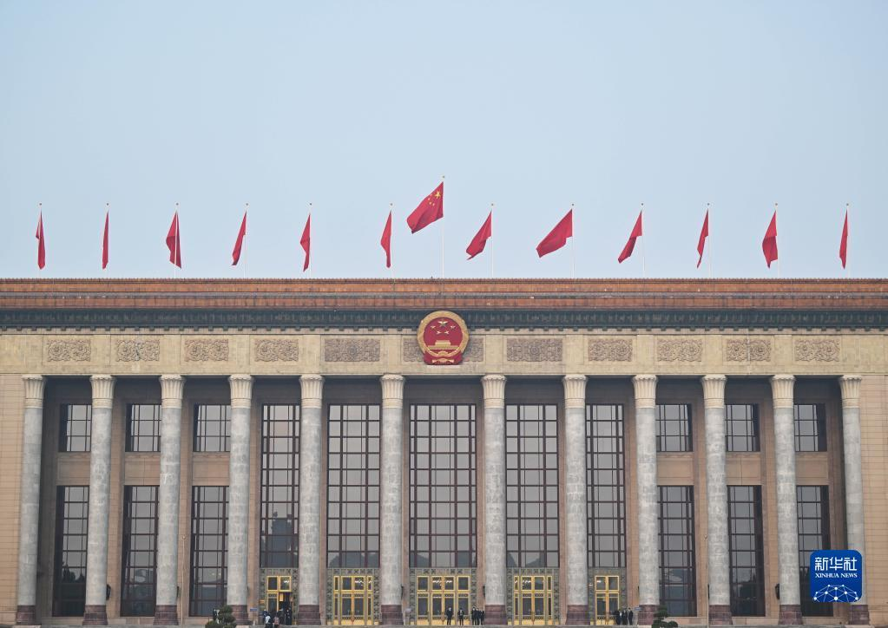
3月5日，第十四届全国人民代表大会第一次会议在北京人民大会堂开幕。新华社记者 陈益宸 摄
连日来，习近平总书记参加江苏代表团审议，看望民建、工商联界委员并参加联组会，出席解放军和武警部队代表团全体会议，同大家倾心交流、深入讨论、擘画未来，凝聚起全面建设社会主义现代化国家、全面推进中华民族伟大复兴的磅礴力量。
把握首要任务：“没有高质量发展，就谈不上社会主义现代化”
党的二十大擘画了全面建设社会主义现代化国家、以中国式现代化全面推进中华民族伟大复兴的宏伟蓝图。
全面贯彻落实党的二十大精神，通过法定程序把党的二十大作出的决策部署转化为全国人民的实际行动，2023年全国两会承载历史重任、备受各界瞩目。
3月5日上午，人民大会堂，十四届全国人大一次会议首场“代表通道”开启。
聚光灯前，来自徐工集团的单增海代表，就如何提升中国制造硬实力回答了新华社记者提问。
“电影《流浪地球2》中‘宇宙级’的施工，国产工程机械成了‘特殊演员’。近30年投身这个行当，我深刻感受到科技创新就要摒弃幻想，靠自己！”面对镜头，单增海充满自信。
单增海没想到，这一幕通过电视直播，被习近平总书记关注到了。
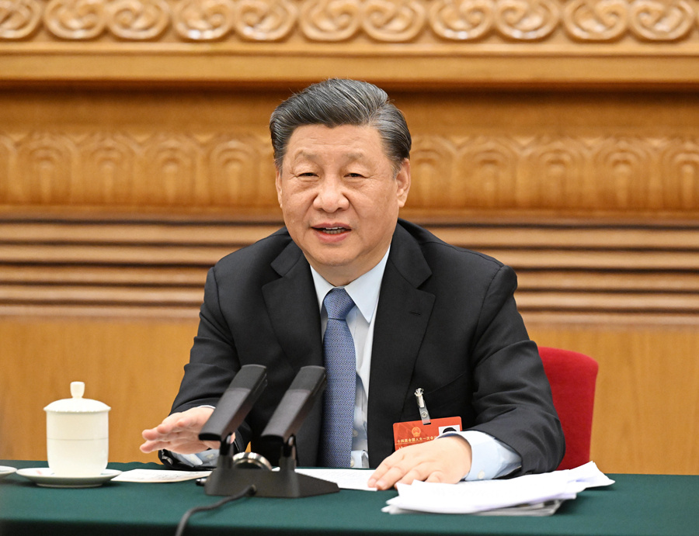
3月5日，中共中央总书记、国家主席、中央军委主席习近平参加他所在的十四届全国人大一次会议江苏代表团审议。新华社记者 李学仁 摄
当天下午，人民大会堂东大厅，总书记来到江苏代表团参加审议。
坐在总书记对面的单增海刚一发言，习近平总书记就认出了他：“你今天在代表通道接受记者采访了吧？”
“是的。”
“我看到了。”总书记笑着说。
这是单增海第二次近距离同总书记交流。上一次还是2017年12月12日——党的十九大后习近平总书记首次国内考察，第一站就来到了单增海工作的徐工集团。
单增海清晰记得，那天，总书记饶有兴致地登上一台全地面轮式起重机，询问技术细节和操作流程，叮嘱大家“创新是企业核心竞争力的源泉，很多核心技术是求不到、买不来的”。
再次见到总书记，单增海迫不及待报告好消息：“您当时乘坐的全地面轮式起重机，关键指标已达到全球第一，国产化率由原来的71%提升到100%。”
“起重机里面的芯片，是国产的吗？”总书记问。
“全是国产的。”
单增海进一步介绍，近年来徐工牢记总书记嘱托，坚持创新驱动，加大科研投入，北京大兴国际机场、港珠澳大桥、卡塔尔世界杯场馆等“超级工程”出现了越来越多徐工装备的身影。
“你们的工程机械是做出来了，达到了世界领先水平。”总书记点点头，“从全世界来看，我们现在的制造业门类品种是最齐全的。同时，我们还要再提升，向中高端走，我们高质量发展要体现在这里。任何时候，中国都不能缺少制造业。”
高质量发展，是党的二十大报告中强调的“全面建设社会主义现代化国家的首要任务”，是中国式现代化的一条本质要求，也是今年全国两会总书记反复论及的关键词。
如何推动高质量发展？
在江苏代表团，习近平总书记高屋建瓴、条分缕析，从制造业说起，为全国指明方向——
加快实现高水平科技自立自强是“必由之路”，加快构建新发展格局是“战略基点”，推进农业现代化是“必然要求”，人民幸福安康是“最终目的”……
谈到农业现代化，来自镇江新区永兴农机机械化专业合作社的魏巧代表讲了自己辞去北京好工作回乡务农的故事：
2014年，习近平总书记来到魏巧的家乡考察现代农业发展情况，同下乡服务的农业老专家赵亚夫亲切交谈。
“我记得那天深夜，父亲打电话跟我说，总书记高度赞扬农业专家赵亚夫，你们两口子都是学农的，希望你们能回来接我的班，像赵老一样把论文写在大地上。”
在父亲激励下，魏巧和爱人分别辞去中科院和北京大学的工作，从城市回到乡村，成了数字化大田种植的行家里手。
“我们现在种植了2万多亩水稻，亩产达1100斤，通过数字化管理，大大提高劳动效率。”魏巧介绍说。
“2万多亩，在南方面积是不小的。这样机械可以施展，可以搞现代设施农业。”总书记肯定道。
从现代农业的高质高效，放眼乡村振兴的人才问题，总书记进一步说：
“我们的年轻人、知识分子，也要双向流动。一方面在城镇化过程中成为新市民，另一方面农村对人才需求很大。像魏巧这样的同志到农村去，很好！这方面国家要有一些导向，有一些政策支持。”
在习近平总书记心中，中国式现代化是“农业强、农村美、农民富”的幸福图景，是“天蓝地绿水清”的壮美画卷。
江苏以占全国1%的面积、6%的人口，创造了10%以上的经济总量。在对“排头兵”寄予厚望的同时，总书记始终强调“在率先、排头、先行的内涵中，把生态作为一个标准”。
“太湖好一点了吗？”“没有蓝藻了吧？”在许昆林代表发言时，习近平总书记插话问。
“我一直要求，在生态上一定要把握住。歌里唱‘太湖美’，多美啊！但一想起蓝藻，就起腻了。工业和生活排放一度对太湖污染很大，治理花了很大力气。我们讲绿水青山就是金山银山，生态搞不好就不是‘金山银山’，反而成了亏钱买卖。”总书记语重心长。
以高质量发展扎实推进中国式现代化，以中国式现代化全面推进中华民族伟大复兴。
总书记强调：“没有高质量发展，就谈不上社会主义现代化。我们谈高质量发展，不谈新发展理念不行。必须完整、准确、全面贯彻新发展理念，始终以创新、协调、绿色、开放、共享的内在统一来把握发展、衡量发展、推动发展。”
坚持稳中求进：“扎扎实实、踏踏实实地搞现代化建设”
“2023年是贯彻党的二十大精神的开局之年，做好今年经济社会发展工作，推动经济运行整体好转，对于全面建设社会主义现代化国家开好局、起好步至关重要。”
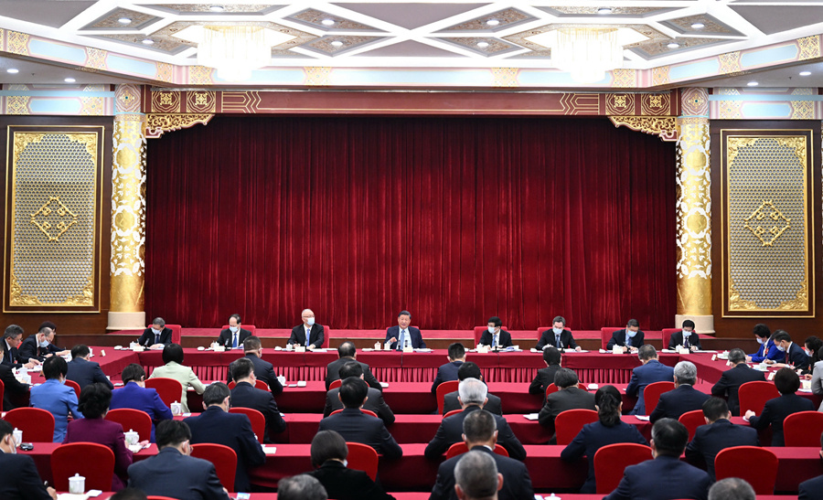
3月6日，中共中央总书记、国家主席、中央军委主席习近平看望参加全国政协十四届一次会议的民建、工商联界委员，并参加联组会，听取意见和建议。新华社记者 谢环驰 摄
3月6日下午的政协民建、工商联界委员联组会上，习近平总书记回顾过去、分析当下、展望未来：
“面对国际国内环境发生的深刻复杂变化，必须做到沉着冷静、保持定力，稳中求进、积极作为，团结一致、敢于斗争。”
二十四个字，彰显着中国共产党应变局、开新局的智慧和定力。
联组会上，来自宁德时代新能源科技股份有限公司的曾毓群委员汇报了企业研发新能源汽车动力电池，努力占领全球新能源产业制高点的情况。“现在，宁德时代在全球动力电池的份额已达37%，连续6年全球第一。”
“我在的时候，可没你这个企业啊。”30多年前习近平总书记在宁德工作过，对曾经欠发达的闽东地区印象深刻。
“您在宁德的时候，我还在读大学。”
“突然冒出来个宁德时代，真是没想到，搞得还挺大的。”总书记笑着说。
曾毓群谈到战略性矿产资源的对外依存度，建议加强上游矿产资源保障和海外融资布局。
“新兴产业如火如荼。对这个事，亦喜亦忧。”习近平总书记深思熟虑，“喜的是，我们这一行在全世界走在前头了；忧的是，就怕来个大呼隆，先是一哄而起，最后一哄而散。你讲到上游矿产，人家对我们‘卡脖子’有些恰恰就是从上游开始的。”
“参与国际竞争，还要搞好统筹规划。市场有多大？风险在哪里？要防止一路所向披靡、孤军深入，最后却被人兜了底、全军覆没。要看到国际竞争异常激烈，国际斗争风云变幻。在人家对我们零和博弈情况下，还要给自己留条后路啊！”
习近平总书记把目光转向与会的中央和国家机关领导同志，进一步强调，国家产业政策一定要稳慎，制定产业政策、推动产业发展都要稳慎。希望我们的新能源产业，既要抓住机遇顺势而上，也要统筹好发展和安全的关系。
备豫不虞，为国常道。
民建中央副主席解冬委员谈到，风险投资在科创企业发展初期发挥着关键性作用，建议加大力度引导更多长期资本入场，打通金融支持科创“最先一公里”和“最后一公里”。
习近平总书记表示，这个金融问题，一个是改革，使金融在经济建设中起到关键作用；再一个就是防范风险。这两个问题在我们当前金融业态中都很突出。现在，风险投资搞起来了，总的看还是比较稳当的。
习近平总书记同时叮嘱道，在推进过程中还是要谨慎。我们的一些政策，搞好了是改革的成功，搞不好就可能是腐败的痛点。我们说不立不破。总之，科技要上来，科技金融要加强。决定做一件事情后，怎么推动起来，还是要好好研究，做好周全准备，必要时先行试点。
总书记举了个例子：就像“放管服”改革，“放”了以后，“管”跟上没有？“服”到位了没有？光“放”不“管”不行，跟着就要爆雷。
居安思危，于治思乱，破立并举。
在江苏代表团，习近平总书记强调了两个安全底线：“我常说两个必保，一个是粮食饭碗中国必须端牢，再一个制造业必须筑牢。一个14亿多人口的大国，必须靠自己解决这两个问题，不能‘一招鲜吃遍天’，缺了哪一项国际市场都保不了我们。”
坚持立足全局而谋一域，自觉着眼长远把握当前。
习近平总书记谈及江苏发展曾经走过的一段弯路：当年苏北有发展的“冲动”，抢着承接其他地区淘汰下来的污染企业、夕阳产业。响水一声爆雷，就是当时埋下的恶果。
“当时一时你的GDP上去了，增长率上去了，但是它就孕育着若干年以后的这些灾害性事件。任何时候我们都不能走急就章、竭泽而渔、唯GDP的道路。这就是为什么要树立新发展理念。树立正确的政绩观也就在这里，功成不必在我，功成必定有我。”
致广大而尽精微。只有坚持精准思维，才能避免盲目冲动。
总书记又指出当前乡村振兴中产业发展的一些误区：
有一份“培养一批‘一县一业’重点基地”的文件，我看了以后皱了眉头，这个事情不好下指标。一个县是不是光靠一个产业去发展，要去深入调研，不能大笔一挥，拨一笔钱，这个地方就专门发展养鸡、发展蘑菇，那个地方专门搞纺织，那样的话肯定要砸锅。
“这些东西都不能够想当然的。一个城市是不是就靠一业来发展，那不一定。靠几业，靠什么业，都要一把钥匙开一把锁，根据具体情况去定，不能下单子。”
统筹发展与安全，平衡局部和全局，把握当前和长远，能否做到“稳中求进”，说到底都是政绩观的问题。
党的二十大后，随着换届选举，不少党员、干部走上了新的领导岗位。
总书记叮嘱：“我在二中全会上说，新班子起来了，一定要注意啊，不要有大干快上的冲动，也就是不能不按规律办事，急功近利、急于出成绩。要把这种浮躁心理、急躁心态都压下来，扎扎实实、踏踏实实地搞现代化建设。”
坚守人民情怀：“必须牢牢记在心上、时时抓在手上”
从脱贫攻坚到乡村振兴，从全面建成小康到扎实推进共同富裕，新时代新征程，一场历史性的接力，正在中华大地的城镇乡野进行。
近年来，全国工商联大力推进“万企兴万村”行动，把民营企业这支生力军更多动员到乡村振兴主战场。
政协联组会上，来自江西的谢茹委员向总书记汇报了“万企兴万村”行动进展情况，并举了江西新余市水北商会的例子——
2016年总书记考察江西时，对水北商会引导民营企业家参与脱贫攻坚的做法给予肯定。如今，这个商会又带领138家企业320名会员参与到“万企兴万村”行动中，帮扶当地群众每人年均增收至少1000元，带动6000余名农民本地就业，形成举党旗、抱团干、带民富的生动局面。
“这是个壮举。”习近平总书记目光转向在场的全国工商联负责同志。
“脱贫攻坚的时候，我们按您的指示发起‘万企帮万村’行动。脱贫后搞乡村振兴，我们就接着搞‘万企兴万村’。现在效果还不错，大家积极性都上来了。”这位负责同志说。
习近平总书记指出：“万企帮万村、万企兴万村，从扶贫到振兴，城乡一体化、工农一体化，民营企业在这方面的潜力是巨大的。”
总书记进一步叮嘱：“到农村做什么、怎么做，要有一些顶层设计和分类指导。如果只是给农民发红包，那不是帮扶，而是救济。资本下乡，要把投资投到点上，南辕北辙不行，要真正做到造福农村、富裕农民。”
中国式现代化是全体人民共同富裕的现代化。习近平总书记指出，无论是国有企业还是民营企业，都是促进共同富裕的重要力量，都必须担负促进共同富裕的社会责任。
同曾毓群委员交流时，总书记在赞许企业发展成绩的同时，不忘叮嘱：“你们企业在宁德办起来了，得造福于宁德啊。”
总书记特别强调了企业家的情怀和责任：“民营企业家要增强家国情怀，自觉践行以人民为中心的发展思想，增强先富带后富、促进共同富裕的责任感和使命感……做到富而有责、富而有义、富而有爱。”
民以食为天，解决好吃饭问题始终是治国理政的头等大事。
“粮食安全是‘国之大者’。悠悠万事，吃饭为大。”去年全国两会期间，参加政协联组会时，总书记重点讲了保障粮食安全问题。
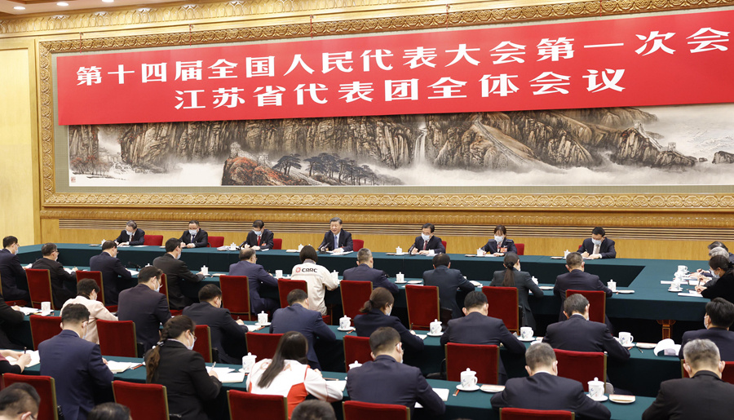
3月5日，中共中央总书记、国家主席、中央军委主席习近平参加他所在的十四届全国人大一次会议江苏代表团审议。新华社记者 黄敬文 摄
此次在江苏代表团，习近平总书记从确保粮食安全，进一步谈到要严守耕地红线：
“苏湖熟，天下足”，过去是南粮北调，现在北粮南调，吃大米靠东北。但是南方自己的责任田，自己还是要保。我们有“菜篮子”市长负责制、“米袋子”省长负责制。现在的面积和产量，你不能再减少，不能出了问题就让国家给调粮调菜。
说到这里，总书记谈及往事：我在福建工作的时候，每天都要看吃菜的问题。福建人说“三天不见绿，两眼冒金光”，吃不上菜那就是政治，这种意识是很强的。现在一些干部没有这方面的意识和经验，忽视这些是不行的。我们现在叫耕地红线终身责任制，在哪一任耕地红线突破了，退了休也要追究。这是“国之大者”。
造福人民，是最大的政绩，是检验一切工作的标准。
习近平总书记强调，人民幸福安康是推动高质量发展的最终目的。基层治理和民生保障事关人民群众切身利益，是促进共同富裕、打造高品质生活的基础性工程，各级党委和政府必须牢牢记在心上、时时抓在手上，确保取得扎扎实实的成效。
教育问题，事关民生大计，事关民族未来。
在江苏代表团，“新安旅行团”的母校淮安市新安小学校长张大冬代表，向总书记介绍了学校传承红色基因，引领孩子们从小听党话、跟党走的情况。
“孩子们有许多心里话想对总书记说。我们排演了儿童剧《新安旅行团》。来之前儿童剧的主角李柏豪同学托我和您说：习爷爷，我在儿童剧中担任主角，我现在变得更加自信了，好期待您能来看我们的演出啊！”
“给孩子们问好啊！”习近平总书记高兴地说。
总书记详细询问孩子们的演出情况。
张大冬说：“现在我们在淮安、南京演出，计划沿着新旅的足迹到全国巡演。”
“是嘛，那说明你们那个剧还是不错的。”总书记表示肯定。
说起这些小家伙，总书记不由得回忆起自己的青少年时代：“我也是戴着红领巾过来的。因为上学早，第一批入少先队没有发展我，还哭了鼻子。后来当上少先队旗手，热血沸腾。”
“基础教育，承担着非常光荣艰巨的历史任务。”习近平总书记强调，新时代教育工作者要努力把青少年培养成为中国特色社会主义的建设者和接班人。
伟大而光荣的事业，必将在一代又一代人的接续奋斗中成为现实。
总书记思虑深远：“我说过我们现在是平视世界，不像过去那样仰视或是跪求，当然我们不去称霸、也不傲慢，我们要用自信来树立我们的价值观，来培养我们的后代。只有这样，我们现在所做的一切才有意义，将来我们的事业才能继续传承下去。”
凝聚奋进力量：“全体人民心往一处想、劲往一处使”
时隔7年，再次参加以经济界人士为主的民建、工商联界委员联组会，习近平总书记的到来让大家倍感振奋、深受鼓舞。
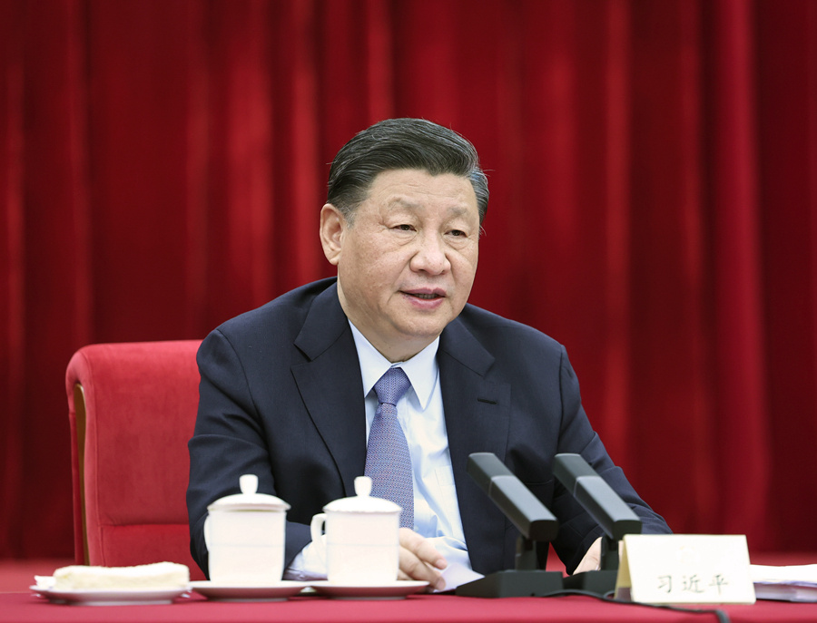
3月6日，习近平总书记看望参加全国政协十四届一次会议的民建、工商联界委员，并参加联组会，听取意见和建议。新华社记者 鞠鹏 摄
民建浙江省委会主委陈小平委员在发言中深情回忆起总书记在浙江工作期间关心民主党派的往事。
“你那个时候在哪工作？”习近平总书记插话问。
“我当时在杭州市政协。您亲自联系我们民建还有致公党两个党派。”
“对，那会儿交朋友嘛。”总书记笑着回应道。
“您当时还提出‘四心’的交朋友方法：政治上关心，思想上交心，感情上知心，事业上同心……”陈小平如数家珍。
“我从福建开始就交朋友。我当福建省委副书记也是分管统战，跟民主党派打交道就很多。”总书记说。
回首过去，习近平总书记高度评价各民主党派和工商联的卓越贡献——
“五年来，党和国家取得的成就也凝聚着各民主党派、工商联和在座各位委员的心血和智慧。”
展望未来，习近平总书记同样对大家寄予厚望——
“在全面建设社会主义现代化国家、全面推进中华民族伟大复兴的进程中发挥更大作用，作出更大贡献。”
新征程上，民营经济是实现中华民族伟大复兴的重要力量。
一段时间以来，由于多重因素的影响，社会上出现了一些不利于民营经济健康发展的杂音、噪音。在部分民营企业中间也存在着对国家政策的不正确认识和不准确理解，一定程度上影响了民营企业发展的积极性。
从福建到浙江到上海，谈起自己多年地方工作经历，习近平总书记曾表示：“我是一贯支持民营企业的，也是在民营经济比较发达的地方干过来的。”
2016年全国两会，习近平总书记参加民建、工商联界委员联组会，重申坚持“两个毫不动摇”，强调“三个没有变”，首提构建亲清政商关系。
“我在现场聆听，至今记忆犹新。”再次参加联组会，来自民建界的孙东生委员难掩激动之情，“您的重要讲话及时消除了社会上对发展民营经济的疑虑和民营企业家的顾虑，大大增强了市场信心，我国政商关系也发生历史性变化。”
迎着委员们热切的目光，习近平总书记语气坚定：“党的十八大以来，我们始终坚持‘两个毫不动摇’、‘三个没有变’，始终把民营企业和民营企业家当作自己人。”
如何大力提振民营企业发展信心、如何扎实推进民营经济高质量发展、如何积极引导民营企业履行社会责任……习近平总书记回应社会关注，逐一详细论述。
“要把构建亲清政商关系落到实处，为民营企业和民营企业家排忧解难，让他们放开手脚，轻装上阵，专心致志搞发展……消除顾虑，放下包袱，大胆发展。”掷地有声的话语，提振信心，凝聚力量。
新征程上，妇女是时代的书写人、追梦的奋斗者。
“三八”国际劳动妇女节到来之际，在政协联组会上，习近平总书记代表中共中央，向参加全国“两会”的女代表、女委员、女工作人员，向全国各族各界妇女，向香港特别行政区、澳门特别行政区和台湾地区的女同胞、海外女侨胞，致以节日的祝贺和美好的祝福。
“中国梦是中华民族的梦，也是中国全体妇女的梦。”习近平总书记强调，要凝聚巾帼之力，汇集巾帼之智，尊重和关爱妇女，引导广大妇女积极投身新时代新征程的伟大实践，为全面建设社会主义现代化国家、全面推进中华民族伟大复兴作出新的更大的贡献。
新征程上，人民军队是实现中华民族伟大复兴的战略支撑。
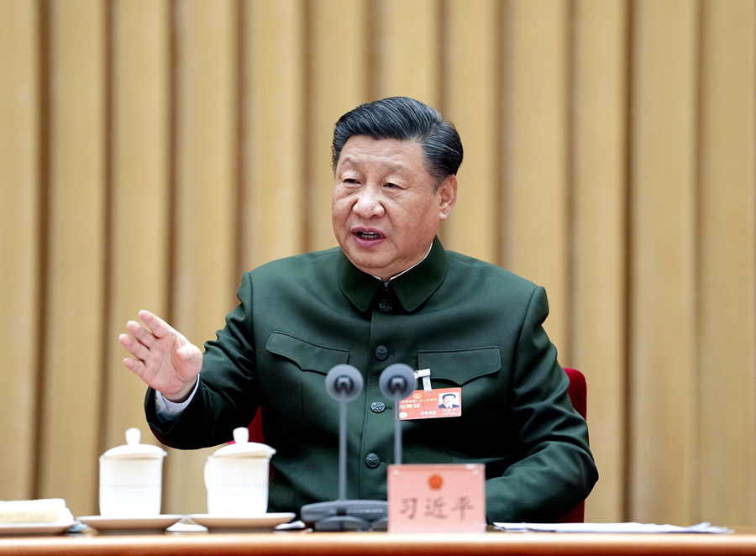
3月8日下午，中共中央总书记、国家主席、中央军委主席习近平出席十四届全国人大一次会议解放军和武警部队代表团全体会议并发表重要讲话。新华社记者 李刚 摄
8日下午，习近平总书记在出席解放军和武警部队代表团全体会议时强调，巩固提高一体化国家战略体系和能力，是党中央把握强国强军面临的新形势新任务新要求，着眼于更好统筹发展和安全、更好统筹经济建设和国防建设作出的战略部署。贯彻落实好这一部署，对全面建设社会主义现代化国家、全面推进中华民族伟大复兴，对实现建军一百年奋斗目标、加快把我军建成世界一流军队，都具有十分重要的意义。要统一思想认识，强化使命担当，狠抓工作落实，努力开创一体化国家战略体系和能力建设新局面。
团结凝聚力量，奋斗创造未来。伟大而光荣的事业，必将在亿万中华儿女的团结奋斗中成为现实。
在政协联组会，习近平总书记的思考发人深省——
“只有全体人民心往一处想、劲往一处使，同舟共济、众志成城，敢于斗争、善于斗争，才能不断夺取新的更大胜利。”
在江苏代表团，习近平总书记的话语催人奋进——
“千里之行，始于足下。新征程上，江苏要勇挑大梁、走在前列，必须以时不我待的精神状态抓好当前。今年是贯彻党的二十大精神的开局之年，希望江苏全省广大干部群众汇通江淮之气概、畅达黄海之辽阔，以当表率、作示范、走在前的果敢担当，上下一心、真抓实干、奋发进取，为谱写‘强富美高’新江苏现代化建设新篇章实现良好开局。”
历史长河波澜壮阔，复兴征程东风浩荡。
今天的中国，充满生机活力。明天的中国，奋斗创造奇迹。

